Date | 11 décembre 2024
ODJ | Constitution du GT POC RATB
Participants | 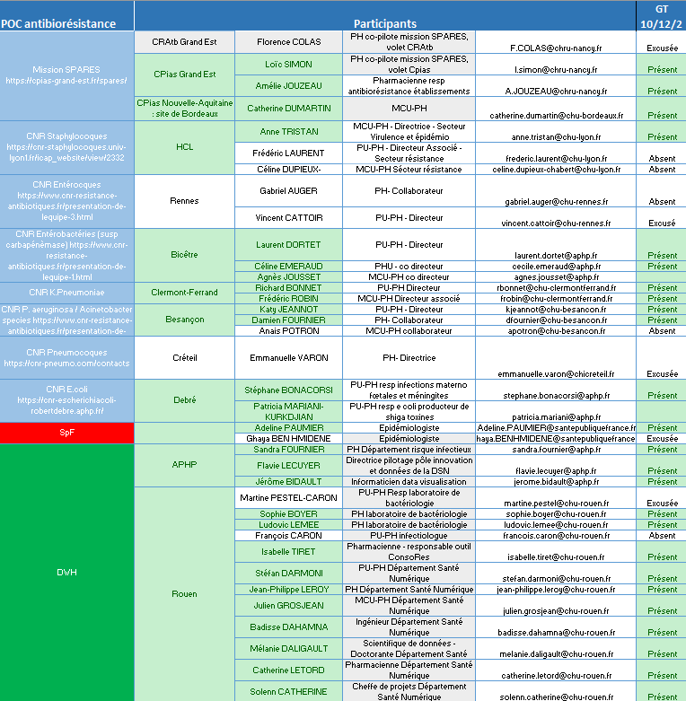
Lieu | Hybride (présentiel : salle de réunion DéSaN + distanciel : salle Zoom)

CONTEXTE
- PROJET ORCHIDEE : Organisation d’un Réseau de Centres Hospitaliers Impliqués Dans la surveillance Epidémiologique et la réponse aux Emergences,

- Projet financé par la Commission Européenne à hauteur de 9,2 millions d’euros dans le cadre du programme EU4Health, Call: EU4H-2023-DGA-MS3-IBA,

- Durée du projet 48 mois : 01/10/2024-30/09/2028,

- Porté par Santé publique France (SPF), la Plateforme des Données de Santé (PDS ou HDH pour Health Data Hub) et Bordeaux Population Health (BPH), centre de recherche U1219 + consortium de 25 CHU : Amiens, Angers, Assistance Publique - Hôpitaux de Paris, Besançon, Bordeaux, Brest, Caen Normandie, Dijon, Grenoble, Guadeloupe, Lille, Limoges, Lyon, Martinique, Metz-Thionville, Montpellier, Nantes, Nancy, Nice, Poitiers, Reims, Rennes, Rouen, Strasbourg, Tours).

SUJETS ABORDES
- Tour de table des participants

- Objectifs du projet ORCHIDEE

L’objectif principal d’ORCHIDEE est de permettre aux autorités de disposer d’indicateurs épidémiologiques de qualité pour connaître la situation épidémiologique à l’hôpital en temps proche du réel. Pour cela, c’est le concept « d’utilisation secondaire de données » qui est privilégié afin que les indicateurs soient produits à partir des données existantes des hôpitaux, sans dépendre d’une double-saisie d’informations complémentaires par les professionnels de santé et ainsi éviter une perte de temps. Ce modèle a vocation à se généraliser pour renforcer les capacités nationales, régionales et européennes à surveiller les maladies et à valoriser les données de santé renseignées quotidiennement par les hôpitaux.
Actuellement, la majorité de ces indicateurs sont disponibles tous les ans. Un des objectifs d’ORCHIDEE est d’arriver à obtenir ces indicateurs chaque semaine.

- Preuves de concept ORCHIDEE
ORCHIDEE a cinq preuves de concepts (ou cas d’usage).
La priorité est la surveillance opérationnelle sur les SARI (infections respiratoires aiguës sévères) pour la prochaine saison 2025/2026
Puis,
- Antibiorésistance
- Infections bactériennes sévères
- Infections associées au soin (IAS)
- Arboviroses

Actuellement, la surveillance de l’antibiorésistance en établissements de santé est assurée par la mission SPARES en collaboration avec SpF. L’outil ConsoRes2 sera opérationnel en juin 2025 (L. Simon). Des outils locaux sont également utilisés dans certains établissements. D’autres utilisent déjà les données de leur EDS pour effectuer des requêtes spécifiques.

- Indicateurs d’antibiorésistance

Les indicateurs épidémiologiques construits par les hôpitaux seront transmis à Santé publique France qui assurera leur centralisation, leur compilation, leur interprétation et leur restitution.
Ces indicateurs devront être disponibles dans tous les hôpitaux = indicateurs simples dans un premier temps.

La surveillance de l’antibiorésistance par SPARES se fonde actuellement sur la consommation des antibiotiques et sur la caractérisation de la résistance bactérienne aux antibiotiques.

- Evaluation de la consommation des antibiotiques – méthodologie :
La quantité d’unités communes de dispensation (UCD) dispensées pour chaque présentation d'un antibiotique, c'est-à-dire le nombre de comprimés, sachets, ampoules, flacons de solution buvable…pour chaque forme pharmaceutique commercialisée est recueillie à partir des données des pharmacies à usage intérieur (PUI). Pour calculer le nombre de DDJ (journées de traitement à la posologie de référence), il faut disposer de la quantité totale en grammes de l’antibiotique concerné et diviser cette quantité par la valeur de la DDJ en gramme pour ce même antibiotique.
Ainsi, les DDJ doivent être considérées comme des unités de mesure et ne reflètent pas nécessairement les doses journalières prescrites ou recommandées (notamment lors de la prise en compte de caractéristiques pharmacocinétiques ou de caractéristiques individuelles comme le poids, l’âge, l’insuffisance rénale…).
Ces données de consommation présentées en nombre de DDJ permettent de donner une estimation générale de la consommation.

Intérêt de cet indicateur :
- il est facile à mettre en œuvre ;
- il permet la comparaison de la consommation d’un antibiotique donné entre zones géographiques différentes puisque le nombre d’unités vendues est exprimé sous une forme référente commune.
Limites de cet indicateur :
- il ne renseigne pas à lui seul sur le nombre de personnes exposées durant la période. Il est de ce fait difficilement interprétable pour matérialiser l’importance de l’exposition aux antibiotiques en dehors d’un contexte de comparaisons géographiques ou temporelles, néanmoins cette unité se comporte de façon tout à fait correcte pour établir des comparaisons spatio-temporelles entre l’exposition aux antibiotiques et les taux de résistance aux antibiotiques ;
- il rend difficile l’interprétation des comparaisons quand les doses ou les durées effectivement prescrites varient en fonction des populations.
Objectif = s’appuyer sur l’existant pour définir un socle d’indicateurs ORCHIDEE et tendre vers une mesure plus fine fondée sur la « consommation » (délivrance au patient) grâce aux données issues des EDS.

- Caractérisation de la résistance bactérienne aux antibiotiques – méthodologie :
Caractérisation du pourcentage de résistance au sein de l’espèce en complément de l’incidence rapportée à l’activité grâce au recueil des données sur l’ensemble des souches, souches sensibles ET souches résistantes.
Plusieurs points d’attention :
- La technique MALDI-TOF est moins précise que la classification NCBI Taxonomy (L. Dortet), intégré au serveur terminologique HeTOP (URL : www.hetop.eu).
- Se pose la question de la standardisation des résultats : les mécanismes de résistance ne sont pas rendus en Europe et pas non plus réalisés en systématique en France.
- Le niveau de résultat espèce/sous-espèce devra être tranché par un consensus d’expert en fonction de la souche étudiée.
- Il existe une hétérogénéité des pratiques sur les outils et l’expression des résultats à étudier pour chaque hôpital. Importance de qualifier la technique, l’automate, le référentiel…

COMMENTAIRES / DECISIONS
- Proposition d’étudier l’expression des résultats de bactériologie sur le CHU de Rouen puis de vérifier la standardisation avec l’APHP et Bordeaux.

- Découpage du GT RATB en 2 GT distincts pour chaque indicateur. 1 GT conso ATB et 1 GT résistance bactérienne.

- Transmission courant décembre de la v1 trame indicateurs au GT pour avis + appel à manifestation pour confirmation de la participation au GT.

- Rappel des attendus auprès du GT = valider la méthodo pour chaque indicateur. Enrichir les indicateurs en 2ème intention.

PROCHAINE REUNION
A définir.

